附件2：
个人网上报名指南
1.登录报名入口：http://www.njcjzz.com/job/
2.在拟申报岗位后方点击“立即申请”。
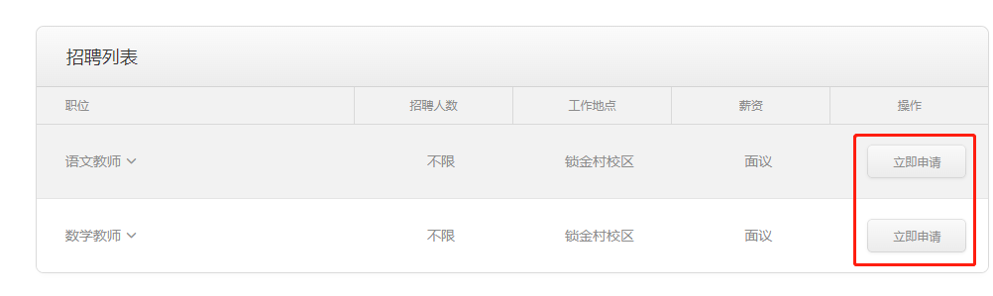
3.按要求填写相关信息并上传相关附件
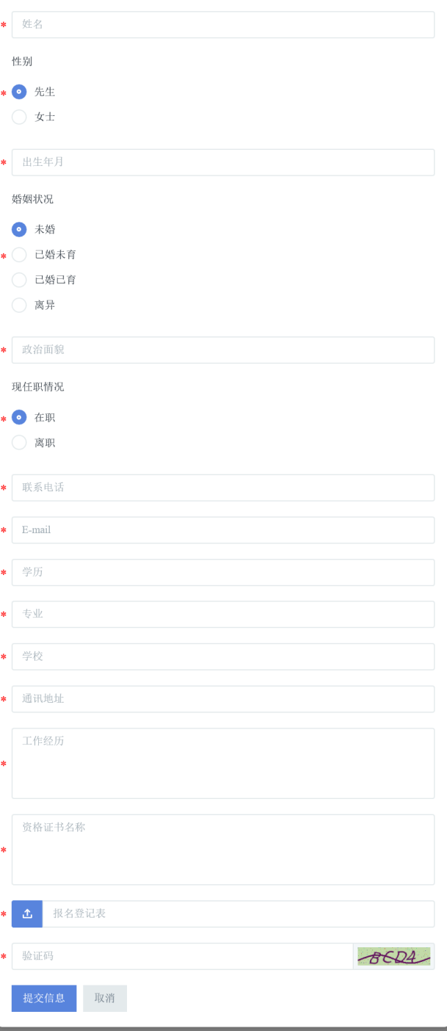
上传报名登记表，报名登记表在招聘公告处下载。
4.点击“提交信息”完成网上报名

